Приложение

  - 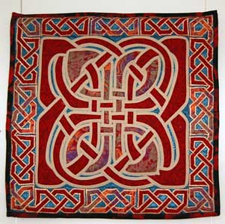
Кельтский лабиринт - символ непрерывности и выражает связанность всех вещей во вселенной, а также лабиринт указывают маршрут к источникам Силы.
2 - 4.
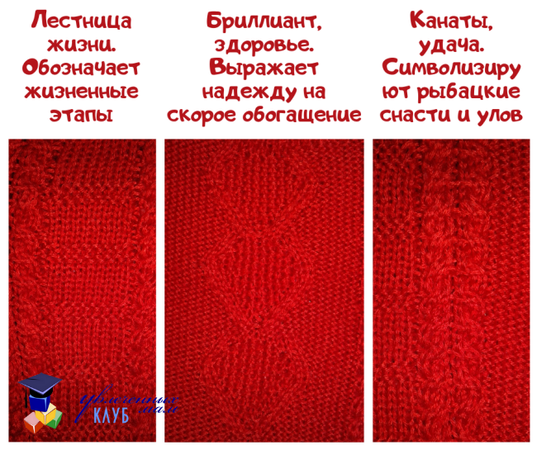
5. 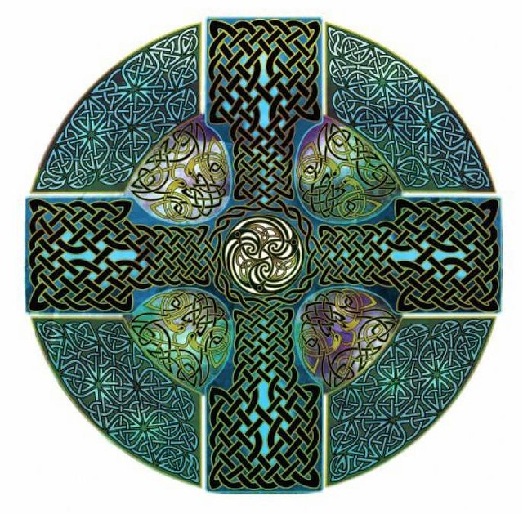
Кельтский крест является универсальным древним символом союза небесных и земных сил.

6. Священное дерево символизирует духовную энергию, жизнь и мудрость. Это символ щедрости Земли.
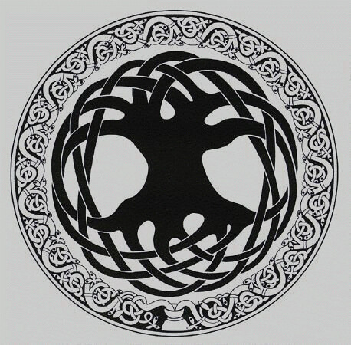

7. Крылатый змей кельтов - Дух-Защитник, соединяющий небесные и земные силы для создания защитного покрывала Планеты. В этой роли драконы являются стражами врат в иные миры, охраняя землю и ее жителей от вторжения враждебных сил.
